1、柱子是圓的還是方的？
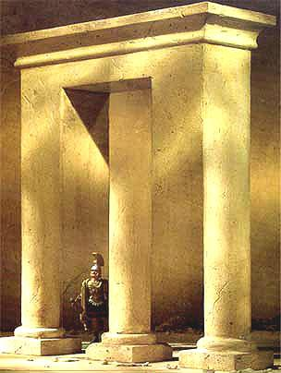
2、獅子在哪裡？
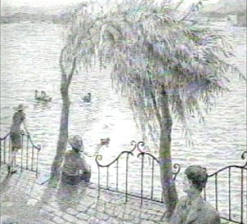
3、劇說能看見9張臉的智商有一百八十
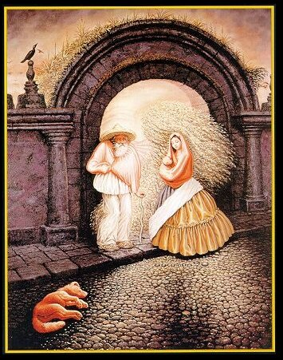
4、如圖所示!
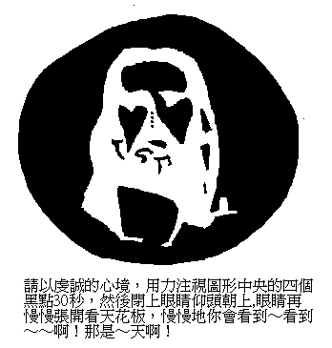
5、那個女人是真實的的還是拼圖裡的？
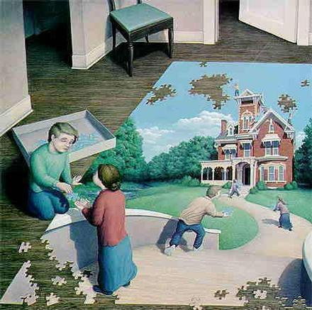
6、請注意中間那個黑點，發現了什麼？
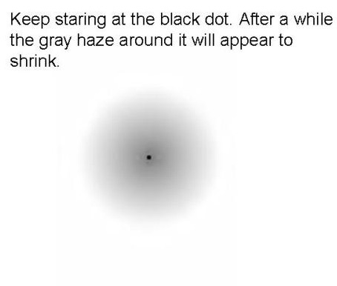
7、十二個人還是十三個人？
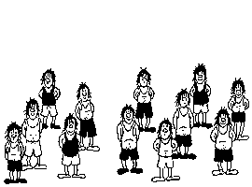
8、有幾個黑點？
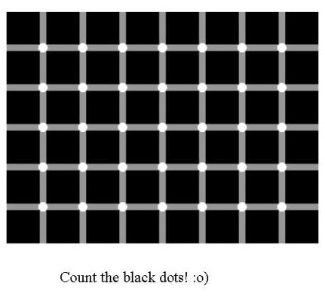
9、看著黑點身体前後移?
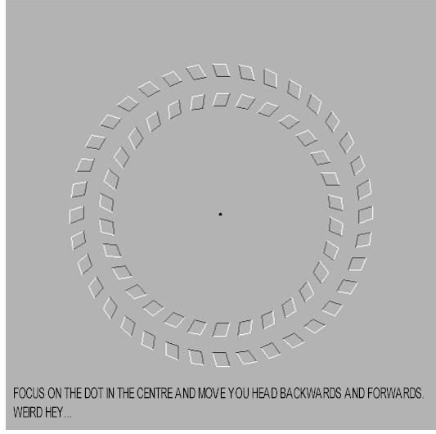
10、是靜的還是動的?
